**COLOREA EL PAISAJE NATURAL**

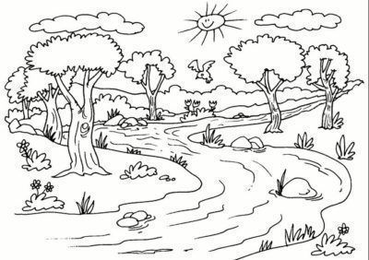

1. REALIZA UNA DESCRIPCION DE LO QUE OBSERVAS EN EL PAISAJE NATURAL
2. TRANSCRIBA LAS SIGUIENTES PALABRAS

Sol

Nubes

Arboles

Rio

Pájaro

Flores

Piedras